September 2011

Boom för Start-Stop-batterier från VARTA®: Företaget ökar produktionen i Europa

275 miljoner euro till ökad produktionskapacitet – Reservbatterier i originalutrustningskvalitet – Det är stor skillnad mellan olika AGM-batterier

Batterier av märket VARTA sätter ny standard när det gäller miljövänlig Start-Stop-teknik. VARTA är redan nu störst på originalutrustningsmarknaden för Start-Stop-batterier. Det är de hightechprodukter som säljs på reservdelsmarknaden under namnet VARTA Start-Stop och VARTA Start-Stop Plus som tack vare sin höga kvalitet har säkrat den höga marknadsandelen. Och marknaden lär fortsätta växa, därför investerar företaget nu cirka 275 miljoner euro på ökad produktionskapacitet i Tyskland. Den största delen går då till utbyggnad av Start-Stop-sektorn.

”Batteriet kommer att få en allt större betydelse för den nya Start-Stop-tekniken, eftersom det är hjärtat i hela systemet, säger Jean-François Bouveyron, Vice President of Independent Aftermarket Sales på Johnson Controls Power Solutions EMEA. ”Då blir det desto viktigare att ta sig en ordenlig titt på batteriet, för det finns väsentliga skillnader mellan olika AGM-batterier på marknaden, trots liknande beteckningar. Kunder som satsar på ett batteri från VARTA kan vara säkra på att få en produkt som motsvarar originalutrustningens specifikationer till 100 procent och samtidigt dra nytta av den ständiga vidareutvecklingen.”

VARTA har fem speciella typer vardera till två olika Start-Stop-tekniker i sitt sortiment. Konventionella startbatterier inte skulle klara av de stora påfrestningarna särskilt länge. Standardmodellen heter VARTA Start-Stop, som baseras på EFB-teknik (Enhanced Flooded Battery) och har utvecklats för fordon med enklare Start-Stop-funktioner.

För mer krävande användningssätt finns VARTA Start-Stop Plus AGM-batteri (Absorbent Glass Mat). Det har ännu högre cyklingstålighet och bättre förmåga att ta upp laddning – en avgörande faktor för framtidens Start-Stop-system.

VARTA-batteriernas toppkvalitet bekräftas också av oberoende parter. Juryn i den amerikanska tekniktävlingen Edison Award gav VARTA Start-Stop en bronsplats. Volkswagen Group Award fick man för att VARTA Start-Stop Plus är ett så kraftfullt och samtidigt ytterst värmetåligt batteri. Det var första gången ett batteri fick ett pris av en bilproducent.

Den kraftigt ökande acceptansen för Start-Stop bland användarna får marknaden att växa snabbt. Enligt Johnson Controls prognoser kan 35 miljoner Start-Stop-batterier produceras i Europa fram till slutet av 2015. Andelen Start-Stop-fordon som tillverkas i Europa kan växa till runt 70 % fram till år 2015.
VARTA är väl rustat för reservdelsmarknadens behov med sina ledande Start-Stop-batterier.

Bildtext:

Bild 1: VARTA_StartStop_AGM_EFB.jpg
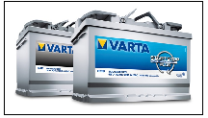

Rätt batteri för alla Start-Stop-system: VARTA Start-Stop och VARTA Start-Stop Plus från Johnson Controls skapar ny teknisk standard.

Bild 2: Edison Award
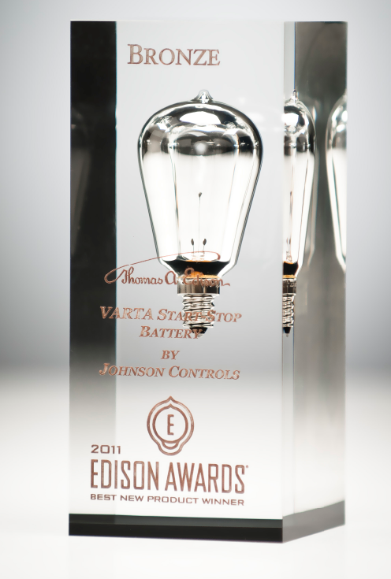
VARTA tog brons i Edison Award 2011, kategori Energieffektivitet och Hållbarhet.

Mer information finns hos:
Johnson Controls Power Solutions EMEA
Johnson Controls Autobatteri AB
Hans Nykvist
Box 613 (Visitors: Telegrafgatan 6)
16926 Solna, Sweden
Tel: +46 8 6223242
Email: Hans.Nykvist@jci.com

Johnson Controls Power Solutions är den världsledande tillverkaren av startbatterier, batterier för fordon med Start-Stop-funktion samt litiumjonbatterier till hybrider. Företagets 35 produktionsanläggningar förser ledande fordonstillverkare och reservdelsleverantörer med över en tredjedel av alla blybatterier i världen. Företagets innovationer formar marknaden för framtidens energisparsystem till hybrider och elfordon. Samarbetsprojektet Johnson Controls-Saft är först i världen med att tillverka litiumjonbatterier till hybridfordon i stor skala. Företagets insats för hållbara lösningar är fast förankrad i dess förstklassiga teknologier och tillverkningsmetoder samt stora engagemang för återvinning.

